【今日主題】正是時候
任 駿弟兄
經文：以賽亞書55:6
一、「禱告」vs.「基督徒的禱告」
（太6：5～8）

二、可以被尋見、與我們相近的神
（賽55：6）

三、那沒有尋找的也要尋見
（賽65:1）—禱告與宣教

茁壯一棵宣教樹
—彭書睿弟兄
彭書睿弟兄過去六年在《聯合差傳事工促進會》服事，從秘書長開始做起，直至2018年3月接任《聯合差傳》無薪職的新任理事長。父母從小在他心中栽下的宣教樹持續長大，讓他對於宣教有更多、更深的看見。書睿說︰「上帝給了全人類一個偉大的故事，而每個人在故事中都有不同位分，我很願意去把自己的角色扮演好。對於『宣教』，我想做的很明確就是跨文化宣教！因為目前還有許多的未得之民，這些人從出生到老死都沒有機會聽過福音，基督徒對這些人是有責任的，我們都應該在神所賜與的大使命中有分！」不論是站在台前的1%，或是退居幕後的99%，宣教絕對不只是站在台前講道，或是牽著手為他人禱告，這樣的具體作為才算數；每個隱身在器材背後的同工、每封來自遠方關心的信件，都是宣教的行動，同樣被神所看重與記念。基督徒得到福音的好處，不該只是將福音留在自己的身邊，而是要去分享給別人。神總會給每個人一件非你不可、非我不可的任務，這就是每個人的呼召，所有人都應該找出這塊最獨特的拼圖，並且讓這份領受和實際行動齊頭並行。
對書睿而言，雖然宣教可能很辛苦，但從來沒有想過要打退堂鼓，如同他相信布赫納的名言：『召命就是「你最深情的喜悅」與「世界最深切的需要」交會之處。』這兩者之間會有交叉點，而交叉點上面有最美的故事。書睿自我期許，既然已經在宣教的推動工作中發揮了影響力，就要持續的感動、鼓舞更多人投入，「不能一直停留在同個階段，不能只看到所擁有的；要更多去看自己應該做，但還沒有做到的！」
過去二十年，台灣教會從被宣教的「接受者」，逐漸成熟為回應與差派的宣教基地。我們甚盼看到華人教會，賦予這個世代的基督徒青年，成為改變世界的行動者。然而，這個異象與負擔，必須是從神而來的，而不是個人的感動或是單一教會或機構的執著。
2018下半年開始，書睿將會以國際聯結的事工為主，台灣事工為輔。傳遞建立--華人差傳動員者的資源中心，以及各地區的夥伴網路的負擔。第一步，是在全球門戶城市尋求夥伴機構。這是可看見，又是值得投入資源與才能的全球福音大戰略。
本教會將接納並推薦--彭書睿弟兄成為《台灣基督徒聚會處˙差傳協會》之宣教士，透過本差會弟兄姊妹可指定奉獻，並有抵稅收據。書睿夫婦在尋找四十個家庭或單位（本教會目標是十個），可以依據感動與能力，每月在生活費支持小額的奉獻。一點一滴，都是積沙成塔的祝福。請在教會奉獻袋勾選—為彭書睿、林憶紜奉獻即可。
台北基督徒聚會處 第2532期 2018.06.03
網站：http://www.taipeiassembly.org 年度主題：天上的國民˙地上的教會
主日上午 主日下午 下週主日上午 下週主日下午
聚會時間：9時45分 2時00分 9時45分 2時00分
司 會：呂允仁弟兄 把握時機(七) 羅煜寰弟兄 六月同工會
領 詩：賴大隨弟兄 成人主日學 彭書睿弟兄 主席:羅煜寰弟兄
司 琴：徐漢慧姊妹 彭書睿弟兄 俞齊君姊妹
講 員：任 駿弟兄 下週講員：凱文．羅守蘭弟兄
本週題目：正是時候 下週主題：神對未來的計畫
本週經文：以賽亞書55:6 下週經文：路加福音21:36
上午招待：蔣震彥弟兄 林和東弟兄 下週招待：吳瑞碧姊妹 施兆利姊妹
楊晴智姊妹
知道向你歡呼的，那民是有福的！
耶和華啊，他們在你臉上的光裏行走。
16他們因你的名終日歡樂，因你的公義得以高舉。
詩篇89:15~16

臺北市中正區100南海路39號。電話（02）23710952傳真（02）23113751

本週各項聚會
今日 09:30 兒童主日學
09:45 主日講道 任 駿弟兄
09:45 中學生團契
11: 00 慕道班
11:00《擘餅記念主聚會》
14:00 成人主日學 把握時機七
週二 07:30 晨更禱告會
19:30 英文查經班
週三 19:30 交通禱告會 陳宗賢弟兄
週四 14:30 姊妹聚會 許家蓁姊妹
15:30 姊妹禱告會 郭月琴姊妹
週五 19:30 愛的團契 家庭聚會
19:30 小社青
週六 14:00 大專團契 禱告會
18:00 社青團契 分區家庭聚會
【你心鎖想】佈道工具訓練
主辦︰香港短宣中心
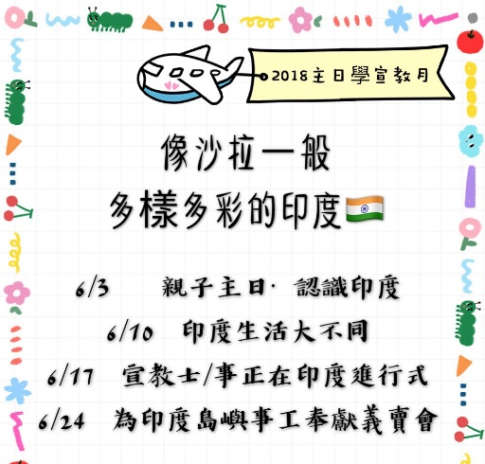
主題：「活學活用」佈道訓練
佈道工具：您心鎖想
日期與地點：以下擇一即可
7/13(五)9:00~14:00
懷寧街浸信會
7/14(六) 9:00~14:00
通化街頌主堂
7/15(日)13:30~16:00
淡水淡江教會
形式：工作坊(大組講解＋分組實習)
費用：自由奉獻(「您心鎖想」佈道工具費用250元)
【六月宣教月】主日
6/3 任駿弟兄-- 福音主日
6/10 凱文．羅守蘭弟兄
(澳洲基督徒訓練中心)
6/17 王瑞珍弟兄 (中國福音會)
6/24 彭書睿弟兄+《兒童主日學》義賣(為印度島嶼事工) +印度手抓飯
【宣教月】所收奉獻，除指定奉獻以外，其餘皆歸入本教會「福音宣教事工」使用。2018年「福音宣教事工」預定支出為1,067,000元。
【兒童主日學】為印度島嶼事工
~~義賣募集中~~
＃募集項目：八成新以上的玩具、童書、文具、生活用品…等
【提醒！不收衣物、鞋子哦！】
＃義賣所得，將全數奉獻給在印度安達曼群島的兒童宣教事工
6/24--【兒童主日學】發起--宣教奉獻義賣行動。孩子們將自己設計宣傳品、製作活動的材料、為義賣品包裝。用小小雙手為主做工，來參與神國度的宣教事，歡迎弟兄姊妹協助募集物資，加入行動！

